# [Приказ Федеральной службы по экологическому, технологическому и атомному надзору от 22 декабря 2021 г. N 450 "Об утверждении Руководства по безопасности факельных систем"](https://internet.garant.ru/document/redirect/403323906/0)

В соответствии с [пунктом 5 статьи 3](https://internet.garant.ru/document/redirect/11900785/305) Федерального закона от 21 июля 1997 г. N 116-ФЗ "О промышленной безопасности опасных производственных объектов" приказываю:

1. Утвердить прилагаемое Руководство по безопасности факельных систем.

2. Признать утратившим силу [приказ](https://internet.garant.ru/document/redirect/70298906/0) Федеральной службы по экологическому, технологическому и атомному надзору от 26 декабря 2012 г. N 779 "Об утверждении Руководства по безопасности факельных систем".

|  |  |
| --- | --- |
| Руководитель | А.В. Трембицкий |

Утверждено  
приказом Федеральной службы  
по экологическому, технологическому  
и атомному надзору  
от 22 декабря 2021 г. N 450

# Руководство по безопасности факельных систем

# 1. Общие положения

1. Руководство по безопасности факельных систем (далее - Руководство) разработано в целях содействия соблюдению федеральных норм и правил в области промышленной безопасности: "[Общие правила](https://internet.garant.ru/document/redirect/400128950/1000) взрывобезопасности для взрывопожароопасных химических, нефтехимических и нефтеперерабатывающих производств", утвержденные [приказом](https://internet.garant.ru/document/redirect/400128950/0) Ростехнадзора от 15 декабря 2020 г. N 533, зарегистрированным Минюстом России 25 декабря 2020 г. N 61808, "[Правила](https://internet.garant.ru/document/redirect/75095841/1000) безопасности объектов сжиженного природного газа", утвержденные [приказом](https://internet.garant.ru/document/redirect/75095841/0) Ростехнадзора от 11 декабря 2020 г. N 521, зарегистрированным Минюстом России 21 декабря 2020 г. N 61629, "[Правила](https://internet.garant.ru/document/redirect/400156750/1000) безопасности в нефтяной и газовой промышленности", утвержденные [приказом](https://internet.garant.ru/document/redirect/400156750/0) Ростехнадзора от 15 декабря 2020 г. N 534, зарегистрированным Минюстом России 29 декабря 2020 г. N 61888, и "[Правила](https://internet.garant.ru/document/redirect/400113556/1000) безопасности для опасных производственных объектов магистральных трубопроводов", утвержденные [приказом](https://internet.garant.ru/document/redirect/400113556/0) Ростехнадзора от 11 декабря 2020 г. N 517, зарегистрированным Минюстом России 23 декабря 2020 г. N 61745.

2. Руководство содержит пояснения и рекомендации по соблюдению обязательных требований в области промышленной безопасности при проектировании, строительстве, эксплуатации, реконструкции, техническом перевооружении, консервации и ликвидации факельных систем, проведении экспертизы промышленной безопасности и не является нормативным правовым актом.

3. В целях содействия соблюдению федеральных норм и правил в области промышленной безопасности организации, осуществляющие деятельность по проектированию, строительству, эксплуатации, расширению, реконструкции, техническому перевооружению, консервации и ликвидации факельных систем, могут использовать иные способы и методы, чем те, которые указаны в настоящем Руководстве.

4. Руководство распространяется на опасные производственные объекты, на которых добываются, получаются, используются, перерабатываются, образуются, хранятся, транспортируются, уничтожаются воспламеняющиеся и горючие вещества.

5. Руководство не распространяется на факельные системы, используемые на морских (плавучих или стационарных) платформах различного назначения (буровых, добывающих, в том числе осуществляющих предварительные подготовку и переработку продукции скважин), на которых осуществляется одновременное проживание (постоянное или временное) персонала.

6. Термины и определения, используемые в Руководстве, приведены в приложении N 1.

# 2. Виды факельных систем и факельных установок

7. Факельные системы предназначаются для обеспечения безопасности постоянных, периодических и аварийных сбросов горючих газов и паров с их последующим сжиганием.

8. По своему назначению факельные системы подразделяются на:

общие;

отдельные;

специальные.

9. Общие факельные системы предназначены для приема и сжигания сбросов от нескольких технологических объектов (установок, резервуарных парков и пр.) при условии совместимости технологических параметров сбросов (давления, температуры, иных параметров).

10. Отдельная факельная система предназначена для приема сбросов от одного технологического объекта (установки, резервуарного парка и пр.) или нескольких технологических блоков в случае несовместимости технологических параметров сбросов (давление, температура, иные параметры) с параметрами сбросов, поступающих в общую факельную систему.

11. Специальные факельные системы применяются в случае, если сбросы в факельную систему могут привести к нарушению работоспособности общей факельной системы и содержат:

вещества, склонные к саморазложению с выделением тепла;

полимеризующиеся и смолистые продукты, уменьшающие пропускную способность трубопроводов;

вещества, способные вступать в реакцию с другими веществами, направляемыми в факельную систему;

агрессивные и высокотоксичные вещества;

механические примеси;

иные вещества со свойствами, несовместимыми со сбросами в общую факельную систему.

12. В зависимости от давления газа в источнике сброса факельные системы могут быть высокого или низкого давления. Разделение факельных систем по давлению определяет проектировщик исходя из условий обеспечения возможности сброса давления из оборудования, сохранения пропускной способности предохранительных устройств и безопасной эксплуатации факельных систем.

13. Сжигание факельных сбросов осуществляется на факельных установках. По конструктивным особенностям можно выделить следующие группы факельных установок:

вертикальные (высотные) - предназначены для сжигания газов и паров, сбрасываемых по вертикальному факельному стволу; вертикальные факельные стволы могут быть выполнены как самонесущие конструкции, крепиться растяжками или устанавливаться в строительных конструкциях. При этом в одной строительной конструкции могут быть установлены факельные стволы нескольких факельных установок, в том числе различного назначения; при этом рекомендуется учитывать, что продукты сгорания не должны оказывать агрессивного воздействия на технические устройства и оборудование (факельный ствол, оголовок, пилотные горелки и пр.), а также коммуникации соседних факельных установок;

горизонтальные - предназначены для сжигания газов, паров и жидкостей с направлением факела в горизонтальном направлении; как правило, в специальное сооружение ("амбар"), обеспечивающее улавливание несгоревшей жидкости, защиту от попадания ее в грунтовые воды и ограничивающее воздействие пламени на объекты, расположенные в направлении факела (лес, технологические объекты, иные объекты производственного и непроизводственного назначения);

закрытые (наземные) - позволяют снизить до минимума тепловое воздействие на окружающие объекты и уменьшить шумовое воздействие; имеют широкий диапазон производительности; позволяют использовать горелки с горизонтальным или вертикальным пламенем;

многогорелочные (многостадийные) наземные - являются комбинацией вертикальных и закрытых факельных установок; используют горелки с направлением пламени вертикально вверх, позволяют снизить до минимума тепловое воздействие на окружающие объекты, дымность горения, уменьшить шумовое воздействие и имеют широкий диапазон производительности;

упрощенные - применяются в случаях, когда периодические сбросы горючих газов и паров производятся только при выполнении ремонтных работ при условии обеспечения безопасности сбросов в факельную систему; основным отличием является отсутствие пилотных (дежурных) горелок.

14. Тип факельной системы и конструкция факельной установки выбираются проектной организацией в зависимости от условий ее эксплуатации, организации сбросов, технологических параметров сбросов (давление, температура и пр.), свойств и состава сбрасываемых газов (паров) и обосновываются в проектной документации.

15. Эксплуатация факельных систем осуществляется:

в соответствии с технологическим регламентом, инструкциями по эксплуатации изготовителя, а также инструкциями по безопасной эксплуатации оборудования, входящего в состав факельных систем, и его технического обслуживания, утвержденными в установленном порядке;

производственным персоналом требуемой квалификации, аттестованным или прошедшим проверку знаний по вопросам промышленной безопасности в установленном порядке;

при наличии плана мероприятий по локализации и ликвидации последствий аварий на опасных производственных объектах.

16. Для вновь проектируемых факельных систем устройства контроля пламени, запальные устройства и средства контроля, измерения и автоматики факельной системы по надежности электроснабжения рекомендуется относить к потребителям особой группы первой категории.

17. При организации сбросов из факельной установки в атмосферу рекомендуется руководствоваться типовыми расчетами концентрации в атмосферном воздухе вредных веществ (продуктов сгорания), содержащихся в выбросах предприятий, и санитарными нормами.

# 3. Рекомендации по сбросу газов и паров в факельные системы

18. По каждому источнику сброса газов и паров, направляемых в факельные системы, рекомендуется определить их возможные составы и параметры (температуру, давление, плотность, расход, продолжительность сброса, а также параметры максимального и минимального суммарного сбросов с объекта).

19. Рекомендуемая схема сброса газов (паров) в факельную систему приведена в приложении N 2 к настоящему Руководству.

Рекомендуемая схема сброса газов (паров) в факельную систему с постоянным отводом конденсата из сепаратора через гидрозатвор приведена в приложении N 3 к настоящему Руководству.

Данные схемы являются рекомендуемыми и могут быть изменены с учетом условий эксплуатации объекта и при условии обеспечения безопасности при сбросах сред в факельные системы.

20. Для предупреждения образования в факельной системе взрывоопасной смеси рекомендуется использовать продувочный газ (топливный, природный, попутный нефтяной, инертные газы, в том числе газы, получаемые на технологических установках). Рекомендуется предусмотреть непрерывную подачу продувочного газа в начало факельных коллекторов и трубопроводов технологических установок (систем).

В случае прекращения подачи продувочного газа рекомендуется предусматривать автоматическую подачу резервного продувочного газа. Допускается ручное переключение на резервный продувочный газ для факельных трубопроводов технологических установок (систем).

Расход продувочного газа обосновывается проектом. При этом рекомендуется учитывать возможность падения давления в факельном коллекторе, например, в зимний период времени после осуществления сбросов нагретых конденсирующихся газов и паров.

21. Рекомендуемая схема подачи продувочного газа в факельный коллектор приведена в приложении N 4 к настоящему Руководству.

Данная схема является рекомендуемой и может быть уточнена проектной организацией в ходе проектирования при условии обеспечения безопасности при эксплуатации факельной системы.

22. Не рекомендуется в целях обеспечения безопасности направлять в факельную систему вещества, взаимодействие которых может привести к образованию взрывоопасной смеси (окислитель и восстановитель).

23. Не рекомендуется, чтобы содержание кислорода в продувочных и сбрасываемых газах и парах, в том числе в газах сложного состава, превышало 50% минимального взрывоопасного содержания кислорода в возможной смеси с горючим, и обосновывается разработчиком проекта.

24. Не рекомендуется осуществлять сброс в общую факельную систему водорода, ацетилена, этилена и окиси углерода и смеси этих быстрогорящих газов с содержанием кислорода в них более 2% объема. Возможность сброса этих веществ и их смесей в каждом конкретном случае обосновывается в проектной документации.

25. Не рекомендуется подавать на сжигание в общую и отдельную факельные системы сбрасываемые горючие газы и пары с объемным содержанием в них веществ I и II классов опасности (кроме бензола) более 1% и (или) сероводорода более 8%.

26. Сбросы, содержащие вещества I и II классов опасности (кроме бензола) более 1% и (или) сероводорода более 8%, а также сбросы, при сжигании которых в продуктах сгорания образуются или сохраняются вредные вещества I и II классов опасности, направляют в специальные емкости для дальнейшей очистки, обезвреживания, утилизации и переработки или в специальную факельную систему для сжигания.

27. В трубопроводе для сброса и транспортирования сбросных газов и паров от нескольких источников сброса (далее - факельный коллектор) и подводящих трубопроводах газов и паров рекомендуется в целях обеспечения безопасности предусматривать меры по исключению возможности их кристаллизации.

28. Рекомендуется учитывать возможность сброса в факельную систему двухфазных сред (при сбросе из оборудования, содержащего сжиженные газы). В этом случае должны быть приняты меры по предотвращению "снарядного" движения жидкостных пробок, а при расчете факельного коллектора и его опор рекомендуется учесть увеличенные вибрации и кинетическое воздействие потока жидкой фазы.

29. Не рекомендуется подавать на сжигание в факельную установку горючие газы и пары с объемным содержанием в них инертных газов более 5%.

30. При необходимости допускается подача на сжигание газов и паров с более высоким содержанием инертных газов. При этом рекомендуется принятие в проекте технических решений, направленных на обеспечение стабильного горения факела и предотвращение его погасания (например, дополнительная подача топливного газа в основание факельного ствола или по периметру оголовка).

Расход топливного газа, подаваемого для обеспечения стабильного горения факела и предотвращение его погасания, определяется и обосновывается проектом. В случае прекращения подачи основного топливного газа рекомендуется предусмотреть подачу топливного газа от резервного источника.

31. Давление в факельной системе определяется проектом с учетом выполнения следующих условий:

безопасность сброса газов и паров из оборудования рекомендуется подтвердить расчетом пропускной способности, в том числе с учетом возможности совпадения сбросов, например, при аварийном сбросе и одновременном пуске оборудования с постоянной продувкой в факельную систему, отказа по общей причине, например, отказ систем энергоснабжения, пожар и пр.;

рекомендуется учитывать, что противодавление, которое может возникнуть в любой точке факельной системы при максимальных скоростях сброса, не должно оказывать препятствия срабатыванию предохранительных и сбросных клапанов, а также снижать пропускную способность любого предохранительного клапана ниже значения, требуемого для защиты оборудования от превышения давления;

учесть, что давление в источниках сброса, подключенных к факельной системе, должно превышать максимально возможное давление в факельном коллекторе;

учесть, что расчет систем сброса давления из оборудования в факельную систему должен быть выполнен с учетом фактического противодавления систем;

гидравлическое сопротивление сбросных газопроводов на участках от любого предохранительного клапана до выхода из факела рекомендуется принимать с учетом технической характеристики клапана;

учесть, что на оборудовании должна быть предусмотрена установка предохранительных клапанов, давление открытия которых не зависит от давления в факельной системе (сильфонные или пилотные), либо предохранительные клапаны, учитывающие фактическое противодавление в факельном коллекторе;

при расчете опор факельного коллектора учесть, что увеличение скорости сброса приводит к увеличению воздействия вибраций на факельный коллектор.

32. Если аварийные сбросы приводят к увеличению давления в факельной системе до величины, препятствующей нормальной работе предохранительных клапанов и других противоаварийных устройств, то в этом случае аварийные сбросы рекомендуется направлять в другую факельную систему.

33. Горючие газы и пары, сбрасываемые с технологических аппаратов через гидрозатворы, рассчитанные на давление меньшее, чем давление в факельном коллекторе, рекомендуется направлять в специальную факельную систему или по отдельному (специальному) факельному трубопроводу, не связанному с коллектором от других предохранительных устройств аварийного сброса, постоянных и периодических сбросов.

Специальный трубопровод через отдельный сепаратор подключается непосредственно к стволу факельной установки.

34. В обоснованных случаях допускается установка запорной арматуры после гидрозатворов на месте врезки в общую факельную систему (при исключении возможности случайного ее закрытия). Одновременно предусматриваются дополнительные меры безопасности, в том числе снятие штурвала запорной арматуры, опломбирование ее в открытом состоянии, установка на ней специальных кожухов, вывод сигнала о положении арматуры на пульт управления. Тип запорной арматуры определяется проектной организацией.

35. Сбросы, не относящиеся к горючим газам, парам и токсичным веществам, а также периодические и аварийные сбросы легких нетоксичных горючих газов и газов, содержащих вещества (полимеры), способные забивать факельные коллекторы и/или снижать пропускную способность факельного коллектора, могут быть направлены на свечу рассеивания с обоснованием в проектной документации (документации на техническое перевооружение) безопасности принятого технического решения.

К легким газам относятся газы с плотностью не более 0,8 по отношению к плотности воздуха при условиях сброса. В случае изменения состава сбрасываемого газа, приводящего к увеличению его плотности более 0,8 по отношению к плотности воздуха, сброс газа в атмосферу через сбросную трубу не рекомендуется.

Устройство сбросных труб и условия сброса обеспечивают эффективное рассеивание сбрасываемых газов и паров, исключающее образование взрывоопасных и токсически опасных концентраций в зоне размещения технологического оборудования, рабочих мест, зданий и сооружений. При этом рекомендуется предусматривать устройства, предотвращающие попадание жидкости в сбросные трубы и ее скопление.

Пример расчета концентрации горючего газа при сбросе через сбросную трубу приведен в приложении N 5 к настоящему Руководству. При соответствующем обосновании в проекте допускается использовать иные методики для расчета концентрации опасных веществ в приземном слое.

36. Газы и пары воспламеняющихся и горючих веществ от предохранительных клапанов, установленных на емкостях, предназначенных для хранения сжиженных углеводородных газов и легковоспламеняющихся жидкостей, рекомендуется направлять в отдельную или специальную факельные системы.

При техническом обосновании в проектной документации такие сбросы могут быть направлены для сжигания в факельный ствол общей факельной системы.

37. Для факельной системы с установкой сбора углеводородных газов и паров рекомендуемая температура сбрасываемых газов и паров обосновывается проектной документацией (документацией на техническое перевооружение). При использовании в составе факельных установок газгольдеров температура сбросов, поступающих в него, не должна приводить к выкипанию (испарению) затворной жидкости (ее компонентов).

# 4. Составляющие факельных систем

# 4.1. Коллекторы и трубопроводы

38. Для отдельных и специальных факельных систем рекомендуется предусматривать один факельный коллектор и одну факельную установку.

39. Общим факельным системам рекомендуется иметь два факельных коллектора и две факельные установки для обеспечения безостановочной работы.

40. При сбросах в общую факельную систему газов, паров и их смесей, не вызывающих коррозии более 0,1 мм в год, рекомендуется обеспечивать факельные установки одним коллектором при соответствующем обосновании в проектной документации (документации на техническое перевооружение).

41. Допускается не предусматривать резервную факельную установку при условии, что в случае отказа действующей факельной установки предусматривается останов технологических объектов (установок, резервуарных парков, иных объектов) при одновременном переключении на альтернативную схему сброса газов и паров в другую факельную систему (например, факельную систему смежного объекта/установки). При этом другая факельная система, задействованная в альтернативном сбросе, должна учитывать возможность такого сброса.

42. На общих факельных системах в местах разветвления трубопроводов в целях отключения от факельных систем технологических объектов (установок, резервуарных парков и пр.), переключения сепараторов, коллекторов и факельных установок/стволов возможно размещение в горизонтальном положении запорных устройств, опломбированных в открытом состоянии.

43. Факельные коллекторы и трубопроводы рекомендуется предусматривать минимальной длины и с минимальным числом поворотов, которые необходимо прокладывать над землей (на опорах и эстакадах).

44. Врезку трубопроводов, соединяющих устройства сброса в факельный коллектор, рекомендуется производить сверху в целях исключения скопления в них жидкой фазы.

45. На факельных коллекторах и трубопроводах не рекомендуется устанавливать сальниковые компенсаторы.

46. Тепловая компенсация факельных коллекторов и трубопроводов рассчитывается с учетом максимальной и минимальной температур сбрасываемых газов и паров, максимальной температуры пара для пропарки, а также температуры обогревающей среды для обогреваемых коллекторов и средней температуры наиболее холодной пятидневки.

47. На коллекторах и трубопроводах факельных систем рекомендуется, при необходимости, устанавливать тепловую изоляцию и (или) обогревающие спутники для предотвращения конденсации и кристаллизации веществ.

48. Факельные коллекторы и трубопроводы рекомендуется прокладывать с уклоном не менее 0,002 в сторону сепараторов. Если выдерживать указанный уклон невозможно, в низших точках факельных коллекторов и трубопроводов рекомендуется размещать устройства для отвода конденсата, конструкция которых исключает унос жидкости и предусматривает их тепловую изоляцию и наружный обогрев.

49. Количество продувочного газа рекомендуется определять в соответствии с пунктом 159 настоящего Руководства.

50. Пропускную способность общих факельных систем рекомендуется рассчитывать на следующие расходы газов и паров:

при постоянных и периодических сбросах - на сумму периодических (с коэффициентом 0,2) и постоянных сбросов от всех подключенных технологических установок, но не менее чем на сумму постоянных сбросов и максимального периодического сброса (с коэффициентом 1,2) от установки с наибольшей величиной этого сброса;

при аварийных сбросах - на сумму аварийных сбросов (с коэффициентом 0,25) от всех подключенных установок, но не менее чем на величину аварийного сброса (с коэффициентом 1,5) от установки с наибольшей величиной этого сброса.

Допускается рассчитывать пропускную способность на сумму аварийных сбросов от всех подключенных технологических установок; при аварийных, постоянных и периодических сбросах - на сумму всех видов сбросов, рассчитанных в порядке, установленном настоящим пунктом.

При соответствующем обосновании в проектной документации (документации на техническое перевооружение) допускается выполнять расчет пропускной способности общей факельной системы без учета приведенных выше коэффициентов. В этом случае пропускную способность общей факельной системы следует рассчитывать на максимально возможный сброс, определенный на базе анализа всех возможных сценариев сброса (аварийных, постоянных, периодических) и вариантов их совпадения. При этом следует также учитывать сценарии отказа по общей причине, такие как отказ систем электроснабжения, воздуха КИП, систем охлаждения или нагрева, возникновения пожара и пр. Среди отказов по общей причине необходимо учитывать, что потеря электропитания может привести к одновременному отказу систем воздуха КИП, систем обращения хладагентов, теплоносителя и иных систем обеспечения безопасности.

Все рассмотренные сценарии и варианты их совпадений должны быть задокументированы, в том числе сценарии отказов по общей причине.

51. Пропускную способность отдельных и специальных факельных систем рекомендуется рассчитывать на сумму постоянных сбросов от всех подключенных технологических блоков и аварийного сброса от одного блока с наибольшей величиной этого сброса. Коэффициент сброса обосновывается и устанавливается в проектной документации.

52. Площадь проходного сечения арматуры для аварийного сброса с ручным или дистанционным приводом рекомендуется выбирать с учетом соответствующей пропускной способности факельного коллектора на выходе с установки.

53. На трубопроводах сбрасываемых газов и паров рекомендуется устанавливать фланцевые соединения в местах присоединения арматуры, контрольно-измерительных приборов и автоматики, а для монтажных соединений - в местах, где сварка невыполнима.

Каждый сварной шов факельного коллектора и факельного ствола проверяют неразрушающим методом, обеспечивающим эффективный контроль качества сварного шва.

54. На коллекторе перед факельным стволом или на факельном стволе рекомендуется предусматривать фланцевое соединение для установки заглушки при проведении испытаний на плотность и прочность.

55. Для продувки технологических установок и цеховых факельных трубопроводов азотом или воздухом при пуске или остановке на ремонт в обоснованных случаях на выходе с технологической установки устанавливается сбросная труба с отключающей арматурой.

# 4.2. Сепараторы и сборники конденсата

56. С целью исключения содержания жидкой фазы и твердых частиц в газах и парах, сбрасываемых в общую и отдельную факельные системы, в границах технологического объекта (установка, резервуарный парк, иной объект) рекомендуется устанавливать сепараторы.

57. С целью недопущения попадания конденсата из факельного коллектора в факельный ствол рекомендуется на входе в факельную установку предусматривать установку факельного сепаратора.

58. При наличии в сбросных газах твердых или смолистых осадков рекомендуется устанавливать два параллельных сепаратора. При малом содержании примесей сепаратор рекомендуется оснащать байпасной линией с системой сблокированных задвижек "закрыто-открыто" и быстросъемными заглушками, обеспечивающими постоянный проток сбросов на факел и возможность очистки сепаратора.

59. Конструкцию и размеры сепараторов (на входе в факельный коллектор, факельную установку) рекомендуется рассчитывать на максимально возможный аварийный сброс. Рекомендуется применять сепараторы с постоянным отводом жидкости или с автоматической откачкой жидкости насосами.

60. Допускается автоматическое удаление низкокипящих жидкостей из факельного сепаратора их испарением в факельную систему. Способы испарения жидкостей рекомендуется устанавливать и обосновывать в проектной документации (документации на техническое перевооружение) с учетом исключения возможности повышения давления и температуры в сепараторе выше расчетных значений, превышения температуры выше температуры самовоспламенения сбрасываемых сред, проскока жидкой фазы на факел и др.

61. При применении комбинированного способа удаления жидкой фазы (конденсата) из факельного сепаратора (методом частичного испарения низкокипящих жидкостей с последующей откачкой неиспарившейся жидкости насосами) возможно дистанционное включение насосов. При этом рекомендуется предусматривать сигнализацию достижения высокого и аварийно высокого уровня жидкости в факельном сепараторе. Время достижения аварийно высокого уровня должно учитывать время реагирования персонала на приведение уровня в факельном сепараторе (сборнике конденсата) к регламентированному значению.

62. Скорость удаления жидкости из сепараторов должна быть достаточной для поддержания ее уровня в пределах проектных значений при максимальном сбросе.

63. Сборники конденсата факельных установок (кроме упрощенных) рекомендуется опорожнять автоматически, а в обоснованных случаях - дистанционно из операторной. Способ удаления конденсата (откачка насосами, передавливание топливным или инертным газами и др.) определяется и обосновывается в проектной документации (документации на техническое перевооружение).

Способ безопасного опорожнения сборников конденсата упрощенных факельных установок определяется проектной документацией (документацией на техническое перевооружение).

64. Удаляемую из сепараторов жидкую фазу (конденсат) рекомендуется возвращать в технологический процесс или направлять на утилизацию. Способы утилизации жидкостей рекомендуется устанавливать и обосновывать в проектной документации (документации на техническое перевооружение).

65. При использовании горелок для утилизации жидкой фазы (конденсата) рекомендуется обеспечивать их индивидуальными дежурными (пилотными) горелками, датчиками погасания пламени и системами подачи воздуха в количестве, достаточном для полного бездымного сжигания подаваемой жидкости в пределах расчетного состава и расхода. Выброс несгоревшей (или горящей) жидкости из горелок не допускается.

66. Вертикальные горелки для утилизации жидкой фазы (конденсата) рекомендуется устанавливать на высоте (на специальном сооружении).

67. При погасании дежурных (пилотных) горелок или горелок для сжигания жидкости рекомендуется автоматически прекращать подачу утилизируемой жидкой фазы на горелки.

ГАРАНТ:

Нумерация подразделов приводится в соответствии с источником

# 4.2. Насосы

68. В случае использования насосов для откачки конденсата из факельного сепаратора (сборника конденсата) рекомендуется применять не менее двух насосов - один рабочий, один резервный.

69. Установка факельного сепаратора и насосов по отношению друг к другу осуществляется исходя из условия обеспечения заполнения насосов конденсатом при его поступлении в сепаратор и исключения возникновения кавитации при работе насоса.

70. Для исключения застойных зон всасывающий трубопровод рекомендуется выполнять минимальной длины с уклоном в сторону насосов. Горизонтальные участки всасывающих трубопроводов рекомендуется располагать в нижней части насосов.

71. Рекомендуется избегать горизонтальных участков непосредственно после сепаратора (сборника конденсата), для чего выход всасывающего трубопровода из нижнего штуцера сепаратора (сборника конденсата) к насосу размещают вертикально вниз. Указываемые условия по прокладке трубопровода отражаются в проектной документации.

72. В части воздействия климатических факторов внешней среды рекомендуется применять категорию размещения насосов 1 или 2.

73. В случае, если при снижении температуры окружающей среды возможно замерзание (кристаллизация) конденсата или содержащейся в нем воды, для трубопроводов откачки конденсата и арматуры обвязки насосов рекомендуется предусматривать системы обогрева и тепловую изоляцию.

74. Включение и выключение насосов для откачки конденсата из сборников конденсата и факельных сепараторов рекомендуется предусматривать автоматическими, при этом должна быть также предусмотрена возможность управления насосами вручную по месту их установки и (или) дистанционно из операторной.

Пример схемы оснащения насосов для откачки углеводородов трубопроводами, контрольно-измерительными приборами и средствами автоматики представлен в приложении N 6 к настоящему Руководству.

Данная схема является рекомендуемой и может быть уточнена проектной организацией в ходе проектирования при условии обеспечения безопасности при эксплуатации факельной системы.

# 5. Факельные установки

# 5.1. Общие рекомендации

75. При работе факельной установки рекомендуется обеспечивать стабильное горение в широком интервале расхода газов и паров, бездымное сжигание постоянных и периодических сбросов, безопасную плотность теплового потока, предотвращение попадания воздуха через верхний срез факельного ствола и пропуска пламени.

76. Факельные установки могут включать в себя факельные трубопроводы, сепараторы, насосы, факельные стволы, оголовки или горелочные устройства, газовые затворы, средства контроля и автоматизации, дистанционные запальные устройства, подводящие трубопроводы топливного и горючего газа, дежурные горелки с запальными устройствами, другие устройства, необходимые для обеспечения безопасного сжигания сбросов. Конкретный состав оборудования факельных систем определяется и обосновывается проектом.

# 5.2. Вертикальные факельные установки

77. Факельные стволы вертикальных факельных установок в зависимости от высоты рекомендуется выполнять отдельно стоящими без растяжек или вышечной опоры, закрепленной растяжками (на одной или нескольких высотах), или установленными в строительных конструкциях.

При применении строительных конструкций допускается установка в одной конструкции нескольких факельных стволов различных факельных систем (высокого давления, низкого давления), в том числе факельного ствола резервной факельной установки. В этом случае рекомендуется применять конструкцию факельных стволов, обеспечивающих возможность обслуживания/ремонта факельных оголовков на уровне земли; зона проведения работ должна быть оборудована защитным экраном (навесом), обеспечивающим защиту персонала, занятого съемом/установкой факельного оголовка и выполнением ремонтных работ, независимо от направления ветра (горящего факела).

78. Конструкцию ствола и факельного оголовка рекомендуется выбирать исходя из условия обеспечения стабильного (без отрыва пламени) горения факела при принятых условиях сброса (скорость потока, теплотворная способность сбрасываемых газов и паров и пр.).

79. Для защиты пламени от ветрового воздействия рекомендуется использовать ветрозащитные устройства.

80. Не рекомендуется контакт пламени факела с корпусом оголовка. В случае необходимости рекомендуется предусматривать устройства для предотвращения повреждения оголовка касающимся пламенем при снижении расхода сбросных газов, например, оголовки переменного сечения.

81. Факельную установку рекомендуется оснащать сепаратором, гидрозатвором, насосами, устройством для отвода конденсата, газовым затвором. При наличии в сбросных газах и парах твердых и смолистых веществ, которые, отлагаясь, уменьшают площадь проходного сечения газового затвора, последний рекомендуется не устанавливать (обосновывается в проектной документации (документации на техническое перевооружение)).

82. В случае сброса газов, в которых пламя может распространяться вследствие их экзотермического разложения без окислителя (ацетилен, его гомологи, окись этилена и др.), факельную установку рекомендуется оснащать огнепреградителями.

83. При сбросе углеводородных газов и паров (за исключением некоптящих газов) рекомендуется предусматривать решения, обеспечивающие бездымное сжигание постоянных и периодических сбросов. Увеличение полноты сгорания может достигаться:

подачей воздуха или водяного пара (количество пара определяется расчетом исходя из условия обеспечения бездымного сжигания постоянных сбросов);

использованием оголовков кинетического сжигания с устройствами забора воздуха;

регулированием соотношения скорости сброса к скорости звука, при котором обеспечивается интенсивное смешение с воздухом и необходимая полнота сгорания (рекомендуемое соотношение более 0,2);

другими решениями, обеспечивающими бездымное сжигание сбросов.

Технические решения, обеспечивающие бездымное сжигание сбрасываемых газов и паров, разрабатываются и обосновываются в проектной документации.

84. Дежурные (пилотные) горелки с запальными устройствами рекомендуется устанавливать на факельном оголовке. Число горелок определяется разработчиком и изготовителем оголовка на основании исходных данных проектировщика. Рекомендованное количество горелок в зависимости от диаметра факельного оголовка приведено в таблице N 1. При этом рекомендуется учитывать, что при использовании одной дежурной (пилотной) горелки и ее отказе возможен полный отказ факельной установки.

Таблица N 1

# Рекомендуемое число горелок

|  |  |  |  |  |  |
| --- | --- | --- | --- | --- | --- |
| Диаметр факельного оголовка, мм | 10-250 | 300-550 | 550-1100 | 1100-1600 | более 1600 |
| Число горелок (не менее), шт. | 1 | 2 | 3 | 4 | 5 |

85. При определении количества дежурных (пилотных) горелок рекомендуется учитывать, что для сбросов газов и паров с низкой теплотворной способностью может потребоваться большее количество горелок, чем рекомендовано в таблице N 1.

86. При количестве дежурных (пилотных) горелок менее трех рекомендуется предусматривать ветровую защиту для предотвращения их погасания.

87. При определении максимальной скорости сбросных газов (, приложение N 7) на срезе факельного оголовка рекомендуется руководствоваться характеристиками, определенными изготовителем факельного оголовка. Превышение отношения скорости истечения сбросов на срезе факельного оголовка к скорости звука в сбрасываемом газе более 0,95 не рекомендуется.



В любом случае конструкция факельного оголовка должна обеспечивать стабильную работу при любых условиях сброса и окружающей среды без отрыва пламени.

88. К факельному стволу рекомендуется обеспечивать подвод топливного газа для дежурных (пилотных) горелок, а к устройству зажигания пламени - топливного газа и воздуха для приготовления запальной смеси. Для исключения конденсации паров воды и ее замерзания в трубопроводах в холодное время года топливный газ и воздух рекомендуется осушать или подавать по обогреваемым трубопроводам.

89. Для обеспечения работоспособности горелок рекомендуется предусматривать систему их автоматического розжига и контроль наличия пламени с сигнализацией погасания горелок на АРМ оператора.

Для автоматического розжига рекомендуется применять, но не ограничиваясь ими, следующие системы розжига:

непосредственный искровой розжиг горелки;

искровой розжиг топливовоздушной смеси перед пилотной горелкой;

генератор фронта пламени со сжатым воздухом;

самовсасывающий генератор фронта пламени.

90. Для дистанционного поджигания упрощенных факельных установок (в том числе при продувке скважин, освобождении магистральных трубопроводов и пр.) может использоваться специальное оборудование (специальное ружье или другое пиротехническое устройство), позволяющее надежно зажигать факел в случае его погасания с безопасного расстояния.

91. Высота факельного ствола определяется расчетом плотности теплового потока. Рекомендуемый расчет плотности теплового потока от пламени, минимального расстояния и высоты факельного ствола приведен в приложении N 7 к настоящему Руководству.

92. При определении высоты факельного ствола кроме плотности теплового потока рекомендуется также учитывать возможное загрязнение окружающей территории вредными продуктами сгорания согласно требованиям нормативно-технических документов, а также возможность зажигания пламенем факела выбросов горючих и взрывоопасных веществ при авариях на соседних технологических установках.

93. Рекомендуется предусмотреть меры по предупреждению подсоса воздуха в факельный коллектор, например, путем установки гидрозатвора. В целях предупреждения подсоса воздуха в факельный коллектор (трубопровод) рекомендуется предусматривать меры защиты, например, устанавливать перед факельным стволом гидрозатвор с постоянным протоком затворной жидкости.

94. Для предотвращения возможности замерзания затворной жидкости гидрозатворы рекомендуется оборудовать системами обогрева или размещать их в отапливаемом помещении.

При техническом обосновании в проекте гидрозатвор не рекомендуется устанавливать при следующих условиях:

температура сбросных газов и паров близка к температуре замерзания или кипения затворной жидкости;

разрежение у основания факельного ствола не более 500 Па.

95. Лестницы и площадки по высоте факельного ствола устанавливаются таким образом, чтобы обеспечить удобство и безопасность при монтаже и ремонте факельного оголовка и другого оборудования, расположенного на разной высоте.

96. Материал факельного оголовка, дежурных горелок, обвязочных трубопроводов, а также деталей крепления рекомендуется выбирать с учетом температуры возможного их нагрева от теплового излучения факела.

97. Обвязочные трубопроводы на участке факельного оголовка рекомендуется выполнять из стальных бесшовных труб.

98. Факельный ствол, сепараторы и гидрозатворы рекомендуется оснащать устройствами для отбора проб.

99. Сепаратор, устанавливаемый перед факельным стволом, при необходимости (возможность замерзания/кристаллизации конденсата или воды) рекомендуется предусматривать с наружным обогревом. Также рекомендуется оборудовать сепаратор системой удаления конденсата, исключающей возможность попадания конденсата в факельный коллектор.

100. Работающие дежурные горелки допускается применять в качестве заградительных огней. На случай остановки факельной системы рекомендуется предусматривать стационарные или выдвижные специальные огни светового ограждения верха факельного ствола в соответствии с требованиями федеральных авиационных правил. При этом для сигнальных огней и электрических кабелей рекомендуется предусматривать защиту от теплового излучения и рассчитывать их на соответствующую температуру.

# 5.3. Горизонтальные факельные установки

101. Горизонтальные факельные установки применяются при продувке шлейфов скважин и технологических линий, при термической утилизации промышленных стоков, при освобождении трубопроводов обвязки и срабатывании предохранительных клапанов, при полном освобождении изотермических хранилищ со сжиженным углеводородным газом.

102. Рекомендуется выбирать конструкцию горелочного устройства, обеспечивающую достаточную инжекцию атмосферного воздуха для бездымного сжигания.

103. Рекомендуется выбирать горелочное устройство факельной установки с горизонтальным стволом, обеспечивающее тонкое распыление жидких продуктов, подаваемых для огневого обезвреживания, их смешение с воздухом и горючим газом.

104. На кустах газовых скважин рекомендуется применять горелочные устройства простой конструкции, обеспечивающие сжигание продукта с наличием механических примесей и жидкостных пробок.

105. Горелочное устройство помещается в факельном обваловании на безопасном расстоянии от производственных объектов. Обвалование предусматривается вместимостью не менее 1,5 объема возможного выброса жидкой фазы с учетом времени перекрытия и уклоном дна в направлении от горелочного устройства.

106. В зонах неограниченного пребывания персонала вблизи факельного обвалования не рекомендуется превышение предельно допустимой плотности теплового потока. Для уменьшения теплового воздействия факела и восходящего потока продуктов сгорания рекомендуется применять защитные экраны.

107. Факельные трубопроводы рекомендуется прокладывать с уклоном не менее 0,002 в сторону обвалования. При невозможности выполнения данной рекомендации в пониженных местах устанавливается дренажная арматура.

108. Расстояние от обвалования до зданий, сооружений и других мест возможного размещения персонала рекомендуется определять исходя из расчетов рассеивания вредных выбросов при сжигании газовых и газожидкостных сбросов при наиболее неблагоприятных условиях эксплуатации (сильном ветре в направлении от обвалования на промышленный объект, наибольшей производительности факельной установки).

109. Превышение токсичности продуктов сгорания величин, нормируемых для топок газоиспользующих установок, не рекомендуется.

110. Для обвалования и шкафов управления горизонтальной факельной установки рекомендуется предусматривать защиту от несанкционированного доступа персонала.

# 5.4. Закрытые (наземные) факельные установки

111. Закрытые (наземные) факельные установки предназначены для бездымного сжигания сбросных газов и жидкостей возле поверхности земли. Закрытая факельная установка может включать в себя открытую сверху камеру сжигания с футерованными стенками, защищающими горелочные устройства от ветрового воздействия.

112. Рекомендуется выбирать факельную установку, обеспечивающую полное сжигание и отсутствие видимого пламени, а также снижение шума и теплового излучения в соответствии с действующими нормами. Учитывая низкую пропускную способность закрытых (наземных) факельных установок, возможность их применения рекомендуется обосновывать проектной документацией (документацией на техническое перевооружение).

113. Для закрытых (наземных) факельных установок рекомендуется предусматривать ограждение камеры сжигания, снижающее ветровое воздействие на процесс горения и предотвращающее неконтролируемый доступ воздуха.

114. Необходимый воздушный поток в камеру сгорания закрытой (наземной) факельной установки и выход потока горячих дымовых газов из камеры сгорания рекомендуется обеспечивать с использованием естественной или принудительной тяги. Для снижения температуры продуктов сгорания рекомендуется предусмотреть поступление избыточного воздуха.

115. При определении места расположения факельной установки и высоты ограждения рекомендуется учитывать возможность воспламенения облаков топливовоздушных смесей, образующихся при возникновении аварийной ситуации, связанных с разгерметизацией оборудования и выбросом взрывопожароопасных веществ, на технологических объектах (установках, резервуарных парках и пр.).

116. Рекомендуется выбирать горелочный узел, который обеспечивает устойчивое горение для всех условий потока сбросного газа в рабочем диапазоне, не вызывая пульсаций горения и резонансных колебаний в камере сжигания.

117. В процессе эксплуатации рекомендуется обеспечивать однородный воздушный поток и его равномерное распределение по горелкам.

118. В случае принудительной подачи воздуха рекомендуется предусматривать устройства регулировки, обеспечивающие тягу, исключающую искажение пламени факела и появление вибраций.

119. Допускается направлять для сжигания сбросы газов и паров с различными характеристиками параметров (состав, давление, температура и пр.) на одну закрытую (наземную) факельную установку. При этом рекомендуется учитывать:

факельная установка должна быть оснащена независимыми системами сжигания газов и паров с различными параметрами (состав, давление, температура и пр.);

порядок безопасного проведения работ по техническому обслуживанию, ремонту, замене соответствующих элементов систем, а также максимально допустимое время выполнения данных работ должны быть определены инструкциями изготовителя факельной установки и отражены в рабочих инструкциях;

плотность теплового потока в местах нахождения персонала и иных лиц, осуществляющих работы по технологическому обслуживанию, ремонту или замене элементов факельной установки, не должна превышать допустимых значений;

при невозможности поддерживать допустимую плотность теплового потока персонал должен допускаться к работе только при наличии соответствующей защитной одежды; тип защитной одежды выбирается в зависимости от максимального значения плотности теплового потока на рабочих местах и времени нахождения персонала в опасной зоне.

120. Срок службы корпуса и футеровки закрытой (наземной) факельной установки должен превышать межремонтный срок службы оборудования и трубопроводов, подключенных к факельной установке. Ремонт/замену элементов факельной установки рекомендуется осуществлять в соответствии с инструкциями разработчика (изготовителя) факельной установки.

# 5.5. Многогорелочные (многостадийные) наземные факельные установки

121. В случае, когда вертикальная факельная установка не может обеспечить безопасное сжигание при большом диапазоне расходов постоянных, периодических и аварийных сбросов, особенно на факельных установках высокого давления рекомендуется применять многогорелочные (многостадийные) системы сжигания сбросов, которые обеспечивают подключение очередной стадии (горелки) по мере увеличения давления в факельной системе.

Рекомендуемая схема сброса газов и паров при использовании многогорелочных (многостадийных) систем приведена в приложении N 8 к настоящему Руководству.

122. Данные системы рекомендуется применять как в составе закрытых (наземных) факельных установок, так и в составе многогорелочных (многостадийных) наземных факельных установок, когда горелки каждой стадии расположены на уровне земли на отдельной, специально выделенной для этого площадке.

123. Многогорелочные (многостадийные) наземные факелы установки с несколькими горелками могут быть скомпонованы в группы, расположенные вблизи уровня земли или на небольшом возвышении. Распределение сбросов по стадиям (группам стадий) рекомендуется осуществлять через манифольд.

124. Подключение очередной горелки при достижении соответствующей уставки давления осуществляется автоматически с помощью двухпозиционного клапана. Сигнализацию о положении (открыто/закрыто), а также о неверном положении данного клапана рекомендуется выводить на автоматизированное рабочее место оператора факельной установки.

125. Для обеспечения поддержания работоспособности системы и обязательного подключения следующей горелки в случае отказа двухпозиционного клапана, рекомендуется предусматривать байпас вокруг данного клапана с установкой на нем отказоустойчивого устройства сброса давления (например, разрывной мембраны).

Конструкция и расположение горелок должны обеспечивать возможность их безопасного отсечения и обслуживания.

126. С целью проверки работоспособности двухпозиционных клапанов рекомендуется периодически (один раз в 2-3 месяца в зависимости от сбрасываемых веществ) проводить проверки кратковременным открытием с последующим закрытием.

127. Вся система подключения/отключения отдельных стадий должна работать автоматически.

128. При проектировании многогорелочных (многостадийных) наземных факельных установок рекомендуется учитывать, что при падении давления в коллекторе перед закрытием двухпозиционного клапана существует возможность проскока пламени в коллектор после клапана и возникновение волны давления, которая может привести к разрыву мембранных устройств ниже по потоку. Для защиты от этого рекомендуется перед закрытием двухпозиционного клапана предусматривать продувку стадии инертным газом.

129. Также рекомендуется учитывать возможные скачки давления и вибрацию, связанные с разрывом мембраны.

130. При проектировании многогорелочных (многостадийных) наземных факельных установок, расположенных на специальных выделенных площадках, рекомендуется особое внимание уделять ветрозащитным ограждениям. Они должны обеспечивать защиту горелок от воздействия ветра и достаточное поступление воздуха для полного и безопасного сжигания сбросов, а также защищать территорию вокруг факельной установки от теплового воздействия.

131. При определении высоты ограждения многогорелочных (многостадийных) наземных факельных установок рекомендуется учитывать и принимать специальные меры по недопущению воспламенения топливовоздушных облаков взрывопожароопасных веществ, образующихся при авариях на соседних технологических объектах.

132. При подборе дежурных (пилотных) горелок большое внимание рекомендуется уделять их надежности с учетом возможности/невозможности их обслуживания и ремонта при работающей факельной установке. Количество дежурных (пилотных) горелок на каждой стадии обосновывается и определяется проектом исходя из обеспечения надежного розжига всех горелок стадии.

133. Использование перекрестного розжига от пламени соседних горелок не рекомендуется, в связи с отказом факельной установки при отсутствии воспламенения на одной из стадий.

# 6. Установка сбора углеводородных газов и паров и их утилизации

134. При соответствующем обосновании в составе факельной системы рекомендуется предусматривать специальные установки для сбора, кратковременного хранения и возврата в целях дальнейшего использования сбрасываемых углеводородных газов и паров.

135. В процессе сбора углеводородных газов и паров рекомендуется учитывать следующие условия:

применять газгольдеры переменного или постоянного объема, обеспечивающие прием сбросных газов и паров в течение 5-10 мин в количестве, определенном согласно пунктам 50-52 настоящего Руководства;

скорость подъема колокола (газгольдера переменного объема) выбирается с учетом требований по безопасной эксплуатации, техническому обслуживанию мокрых газгольдеров, предназначенных для горючих газов;

газовый конденсат, собирающийся в верхнем слое бассейна мокрых газгольдеров, рекомендуется отводить в отстойники конденсата;

воду из отстойников рекомендуется отводить в соответствующую систему промышленных стоков предприятия для последующей очистки;

сепарационную аппаратуру в нижней части рекомендуется оборудовать наружным обогревом и тепловой изоляцией;

применять установку сбора углеводородных газов и паров, имеющую резерв оборудования для обеспечения устойчивой и безаварийной работы.

# 7. Рекомендации по расположению факельных систем

136. Факельную установку рекомендуется размещать с учетом розы ветров, последствий возможных аварий на близлежащих технологических объектах и минимальной длины факельных коллекторов (трубопроводов).

137. В случае, если границы зон с повышенной плотностью теплового потока для человека, не защищенного специальной одеждой (выше 1,4 кВт/м2), выходят за границы ограждения эксплуатирующей организации, рекомендуется разрабатывать специальные меры (технические и/или организационные), направленные на предотвращение поражения третьих лиц, которые могут оказаться в зоне теплового воздействия факельной установки.

138. Отдельную или специальную факельную установку рекомендуется размещать на территории технологической установки с учетом рекомендаций подраздела "Факельные установки" настоящего Руководства.

139. Расстояния между факельным стволом (для вертикальных факельных установок) или ограждением/обвалованием (для наземных факельных установок: закрытых, ступенчатых, горизонтальных, если они спроектированы с высоким тепловым излучением на ограждении/обваловании) и складами, зданиями, сооружениями, трансформаторными подстанциями и другими объектами рекомендуется определять с учетом условий эксплуатации факельной установки, допустимой плотности теплового потока и требований нормативных документов по пожарной безопасности.

Расстояние между указанными объектами и факельным стволом при расположении его непосредственно на территории технологической установки рекомендуется рассчитывать исходя только из допустимой плотности теплового потока.

При определении места расположения наземных факельных установок (горизонтальных, закрытых, многогорелочных) рекомендуется дополнительно учитывать возможность зажигания пламенем горелочных устройств выбросов воспламеняющихся и горючих веществ при авариях на соседних технологических объектах. При необходимости сокращения расстояний до объектов рекомендуется предусматривать дополнительные защитные меры.

140. Для обеспечения безопасности ремонта или обслуживания факельных оголовков, расположенных на отдельно стоящих факельных стволах, расстояние между факельными стволами рекомендуется принимать таким, чтобы плотность теплового потока от работающего факела на ремонтируемом факельном оголовке не превышала допустимую.

В целях уменьшения теплового воздействия на персонал лестницы на факельных стволах рекомендуется располагать на стороне, противоположной соседним факельным стволам.

141. Материалы технических устройств, зданий и сооружений рекомендуется выбирать с учетом приходящего на них теплового воздействия от факельной установки.

142. Территорию факельной установки, за исключением случаев расположения ее на территории технологического объекта, рекомендуется ограждать. Размеры зоны в пределах ограждения факельной установки определяют с учетом плотности теплового потока от факела.

143. Плотность теплового потока на границе ограждения факельной установки должна приниматься в соответствии с приложением N 7.

144. Внутри ограждения рекомендуется предусматривать подъездные дороги и проходы с целью обеспечения подъезда техники и прохода персонала для ремонта и обслуживания оборудования, расположенного внутри ограждения. Подъездные дороги и проходы для персонала до оборудования должны быть наиболее короткими.

145. Площадки обслуживания оборудования, установленного внутри ограждения, рекомендуется оборудовать навесами для защиты персонала от теплового излучения факела.

146. Возможность и необходимость размещения оборудования факельной установки (сепараторы, сборники конденсата, насосы и пр.) внутри зоны ограждения факельной установки обосновывается проектом. При этом материал оборудования, теплоизоляции, применяемые электрооборудование, средства контроля и автоматизации должны выбираться с учетом максимальной плотности теплового потока в местах размещения оборудования или должны быть предусмотрены соответствующие меры защиты.

# 8. Контрольно-измерительные приборы и средства автоматизации

147. Контроль работы факельных систем и дистанционное управление ими осуществляются:

для общей факельной системы - из центральной операторной, собственной операторной или из операторной одной из близкорасположенных технологических установок, сбрасывающих газ в общую факельную систему;

для отдельной и специальной факельных систем - из операторной одной из технологических установок, сбрасывающих газ в указанные факельные системы.

148. Факельные системы рекомендуется оборудовать техническими средствами, обеспечивающими постоянную регистрацию (с выводом показаний в помещение управления) следующих данных:

расход продувочного газа в факельный коллектор и газовый затвор;

уровень жидкости в сепараторах, сборниках конденсата;

уровень жидкости в факельном гидрозатворе;

количество сбросных газов и паров, а также конденсата, возвращаемых с установки сбора углеводородных газов и паров;

давление на различных участках факельного коллектора и у основания факельного ствола;

концентрация кислорода или других компонентов, определяющих взрывоопасность сбросных газов;

температура газов и паров, поступающих в газгольдер;

температура жидкости в факельном гидрозатворе.

Достаточность принятых мер рекомендуется обосновывать в проекте.

149. Факельные системы рекомендуется оснащать средствами сигнализации (с выводом сигналов в помещение управления), срабатывающими при достижении следующих параметров:

минимально допустимый расход продувочного газа в коллектор и газовый затвор;

минимально допустимое давление или расход топливного газа на дежурные (пилотные) горелки;

погасание пламени дежурных (пилотных) горелок;

образование разрежения у основания факельного ствола, равного или более 1000 Па;

минимально и максимально допустимые уровни жидкости в сепараторах и сборниках конденсата;

минимально допустимый уровень жидкости в факельных гидрозатворах;

максимально допустимая температура газов, поступающих в газгольдер;

минимально допустимая температура в факельных гидрозатворах;

включение насосов по откачке конденсата;

включение компрессоров;

наличие горючих газов и паров в количестве 20% нижнего концентрационного предела распространения пламени в помещениях компрессорной, гидрозатвора с дублированием звукового и светового сигналов и расположением указанных средств сигнализации над входной дверью, а также на наружных установках в местах размещения газгольдеров, сепараторов, насосов.

Рекомендуется средства сигнализации разрежения, если произведение разности плотностей воздуха и продувочного газа на высоту факельного ствола (м) превышает 100 .



150. Факельную установку рекомендуется укомплектовывать устройством дистанционного розжига и непрерывного дистанционного контроля наличия пламени, например, видеонаблюдение, а при термическом обезвреживании жидких промышленных отходов - соответствующей системой автоматического управления.

151. Для контроля давления топливного газа и воздуха в системе зажигания и в линиях до регулирующих клапанов или вентилей, давления пара, уровня жидкости и температуры в сепараторах и сборниках конденсата рекомендуется устанавливать дублирующие приборы по месту.

152. Факельную систему рекомендуется оснащать автоматическим регулированием давления топливного газа, подаваемого на дежурные горелки, и количества продувочного газа, подаваемого в начало факельного коллектора.

153. Факельные системы рекомендуется оснащать блокировками (с учетом инерционности срабатывания контрольно-измерительных приборов, средств автоматики и запорной арматуры), обеспечивающими:

подачу инертного газа в газовый затвор при разрежении в факельном коллекторе, равном или более 1000 Па;

удаление конденсата из сепараторов и сборников конденсата (кроме имеющих постоянный слив через гидрозатвор) по достижении максимального уровня;

открытие электрозадвижки на линии сброса газов в факельную установку при заполнении газгольдера на 85% с одновременным закрытием электрозадвижки на линии поступления газа в газгольдер;

открытие электрозадвижки на линии поступления газа в газгольдер при заполнении его на 70% с последующим закрытием электрозадвижки на линии сброса газов и паров в факельный ствол;

остановку компрессоров при уменьшении объема газа в газгольдере до 10%;

пуск компрессоров, схема управления которых предусматривает проведение этой операции автоматически, или подачу сигнала, разрешающего ручной пуск при заполнении газгольдера не менее чем на 25%.

154. Насосы для перекачки горючих жидкостей рекомендуется оснащать блокировками для обеспечения надежной и безаварийной работы, а также средствами предупредительной сигнализации о нарушении параметров работы, влияющих на безопасность.

155. В факельных системах складов жидкого аммиака для сельского хозяйства, находящихся на значительном расстоянии от населенных пунктов, помещения управления рекомендуется обеспечивать средствами дистанционного контроля и сигнализации достижения следующих значений параметров:

минимально допустимое давление инертного или топливного газа, подаваемого в газовый затвор;

максимально и минимально допустимые уровни жидкости в сепараторе при удалении ее насосом;

минимально допустимый уровень жидкости в гидрозатворе и максимально допустимый уровень в сборниках конденсата;

разрежение у основания факельного ствола, равное или более 1000 Па.

156. Предусматривается также контроль давления по месту:

топливного газа и воздуха - в системе зажигания и в линиях до регулирующих клапанов или вентилей;

продувочного газа, пара и воздуха - в сетях, подходящих к факельной установке.

157. Установка средств сигнализации и регистрации сбросов газа технологическими установками (секциями) рекомендуется на факельных системах нефтеперерабатывающих и нефтехимических предприятий в помещении управления.

# 9. Пуск и эксплуатация

158. Перед каждым пуском факельную систему рекомендуется продуть инертным газом или легкими газами, чтобы содержание кислорода в факельном коллекторе у основания факельного ствола было не более 50% минимального взрывоопасного содержания кислорода в возможной смеси с горючим.

Для предотвращения попадания воздуха в факельную систему при продувке технологических установок азотом продувочные газы рекомендуется сбрасывать через сбросную трубу в атмосферу.

В случае одновременной продувки азотом всех технологических аппаратов, подсоединенных к факельной системе, для удаления воздуха рекомендуется сбрасывание продувочных газов в факельный ствол при погашенных горелках. Периодичность и порядок отбора проб для анализов определяется технологическим регламентом.

Не рекомендуется сбрасывание продувочных газов в общую факельную систему.

159. Для предотвращения попадания воздуха в факельную систему рекомендуется предусматривать подачу продувочного газа с интенсивностью, обеспечивающей следующие скорости потока в расчете на сечение факельного ствола под оголовком:

не менее 0,05 м/с - с газовым затвором;

не менее 0,9 м/с - без газового затвора при плотности продувочного (топливного) газа 0,7 и более;



не менее 0,7 м/с - без газового затвора при инертном продувочном газе (азоте).

В факельных системах, не оборудованных газовыми затворами, не рекомендуется использовать в качестве продувочного газа топливный газ, плотность которого менее 0,7 .



160. Перед прекращением сброса горючих газов и паров, нагретых до высокой температуры, рекомендуется обеспечить дополнительную подачу продувочного газа в целях предотвращения образования вакуума в факельной системе при охлаждении или конденсации. Дополнительная подача продувочного газа в факельную систему в зависимости от количества и температуры сбросных газов рассчитывается и обосновывается в проектной документации.

161. Перед проведением ремонтных работ факельную систему рекомендуется отсоединить стандартными заглушками от технологических установок и продуть азотом (при необходимости пропарить) до полного удаления горючих веществ с последующей продувкой воздухом до объемного содержания кислорода не менее 18% и содержания вредных веществ не более предельно допустимой концентрации.

Конкретные мероприятия по обеспечению безопасности ремонтных работ рекомендуется разрабатывать в соответствии с требованиями порядка организации и проведения работ по техническому освидетельствованию и ремонту факельных систем, утвержденного эксплуатирующей организацией.

162. Ремонт факельных оголовков при расположении в общей зоне ограждения нескольких факельных стволов рекомендуется проводить в теплозащитном костюме. Проведение ремонта факельных оголовков при расположении в общей зоне ограждения нескольких факельных стволов без теплозащитных костюмов рекомендуется только при полной остановке всех факельных стволов.

163. Не рекомендуется во время грозы находиться на площадке факельной установки и прикасаться к металлическим частям и трубам.

164. В зоне ограждения факельной установки в целях обеспечения безопасности не рекомендуется находиться лицам, не связанным с эксплуатацией факельных систем.

Приложение N 1  
к Руководству по безопасности  
факельных систем, утвержденному  
приказом Федеральной службы  
по экологическому, технологическому  
и атомному надзору  
от 22 декабря 2021 г. N 450

# Термины и определения

Аварийные сбросы - горючие газы и пары, поступающие в факельную систему при срабатывании рабочих предохранительных клапанов и (или) других устройств аварийного сброса.

Бездымное сжигание - сжигание горючих газов и паров, при котором количество выбросов вредных и токсичных продуктов неполного сгорания, меньше разрешенных в соответствии с международными соглашениями и законодательством Российской Федерации. Прозрачность выбросов при бездымном горении не должна превышать коэффициента 1 по шкале Рингельмана ("шкала Рингельмана").

Вредные вещества - вещества, свойства которых соответствуют показателям, установленным [ГОСТ 12.1.007-76](https://internet.garant.ru/document/redirect/3922227/0)* "ССБТ. Вредные вещества. Классификация и общие требования безопасности", утвержденным постановлением Госстандарта СССР от 10 марта 1976 г. N 579.

Газовый затвор - устройство для предотвращения попадания воздуха в факельную систему через верхний срез факельного ствола при снижении расхода продувочного газа.

Горючие вещества - вещества, свойства которых соответствуют показателям, установленным [ГОСТ 12.1.044-89](https://internet.garant.ru/document/redirect/2321321/0) "ССБТ. Пожаровзрывоопасность веществ и материалов. Номенклатура показателей и методы их определения", утвержденным постановлением Госстандарта СССР от 12 декабря 1989 г. N 3683.

Минимальное взрывоопасное содержание кислорода - такая концентрация кислорода в горючей смеси, ниже которой воспламенение и горение смеси становится невозможным.

Начало факельной системы - тупиковые участки факельных коллекторов и трубопроводов, непосредственно примыкающие к границе технологической установки.

Общая факельная система - факельная система, предназначенная для приема и сжигания сбросов от нескольких технологических объектов (установок, резервуарных парков и пр.).

Отдельная факельная система - факельная система, предназначенная для приема сбросов от одного технологического объекта (установки, резервуарного парка и пр.) или его нескольких технологических блоков, связанных между собой единой технологией и которые могут быть остановлены одновременно (один источник сброса).

Периодические сбросы - горючие газы и пары, направляемые в факельную систему при пуске, остановке или при регламентных изменениях технологического процесса.

Пилотная (дежурная) горелка - горелка, которая работает непрерывно в течение всего периода использования факела.

Постоянные сбросы - горючие газы и пары, поступающие непрерывно от технологического оборудования и коммуникаций при нормальной их эксплуатации.

Постоянный отвод жидкости - непрерывное ее удаление из сепаратора самотеком без использования насосов.

Продувочный газ - газ, подаваемый в факельную систему для предотвращения образования в ней взрывоопасной смеси.

Рабочий предохранительный клапан - клапан, предназначенный для предотвращения роста давления в аппарате.

Резервный предохранительный клапан - предохранительный клапан, установленный параллельно рабочему и включаемый в работу блокировочным устройством "закрыто-открыто".

Сбросная труба - вертикальная труба для сброса газов и паров в атмосферу без сжигания.

Сбросы (сбросные пары и газы) - отходящие от производства, цеха, технологической установки, склада или иного источника горючие газы и пары, которые не могут быть непосредственно использованы в данной технологии.

Сепаратор - аппарат, предназначенный для выделения жидкости и/или твердых частиц из газа, сбрасываемого на факельную установку.

Специальная одежда - одежда, которая включает каску, рубашку с длинными рукавами манжетами на пуговицах, рабочие перчатки (рукавицы), длинные брюки и рабочую обувь.

Специальная факельная система - система для сжигания газов и паров, которые по своим свойствам и параметрам не могут быть направлены в общую или отдельную факельную систему.

Специальный факельный трубопровод - трубопровод для подачи сбросного газа к факельной установке (факельному оголовку) при особых условиях, не совпадающих с условиями в факельном коллекторе.

Срыв пламени - явление, характеризуемое общим или частичным отрывом основания пламени над горелками или над зоной стабилизации пламени.

Установка сбора углеводородных газов и паров - совокупность устройств и сооружений, предназначенных для сбора и кратковременного хранения сбрасываемых газов общей факельной системы, возврата газа и конденсата на предприятие для дальнейшего использования.

Факельная система - совокупность устройств, аппаратов, трубопроводов и сооружений, предназначенных для сжигания постоянных, периодических и аварийных сбросов горючих газов и паров.

Факельная установка - техническое устройство, предназначенное для сжигания постоянных, периодических и аварийных сбросов горючих газов и паров.

Факельная установка вертикальная - факельная установка для сжигания сбрасываемых газов и паров в атмосфере по вертикальному факельному стволу высотой 4 м и более.

Факельная установка горизонтальная - факельная установка для сжигания сбрасываемых газов и паров, подаваемых в зону горения по горизонтальному трубопроводу.

Факельная установка закрытая (наземная) - факельная установка для бездымного сжигания сбросных газов и жидкостей возле поверхности земли.

Факельная установка многогорелочная (многостадийная) - факельная установка, предназначенная для бездымного сжигания сбросных газов и жидкостей возле поверхности земли, обеспечивающая высокую пропускную способность при широком диапазоне давления сброса.

Факельная установка упрощенная - факельная установка, не имеющая дежурных горелок, применяемая преимущественно при проведении ремонтных работ.

Факельный коллектор - трубопровод для сбора и транспортировки сбросных газов и паров от нескольких источников сброса.

Факельный оголовок - устройство с пилотными (дежурными) горелками, служащее для сжигания сбросных газов.

Факельный ствол - вертикальная труба с оголовком и газовым затвором.

Факельный трубопровод - трубопровод для подачи сбросных газов и паров от одного источника сброса.

Шкала Рингельмана - шкала измерения кажущейся плотности дыма (таблица N 2)

Таблица N 2

# Шкала Рингельмана

|  |  |  |
| --- | --- | --- |
| Коэффициент Рингельмана | Коэффициент непрозрачности, % | Характеристика непрозрачности (цвет) |
| 0 | 0 | бесцветный (отсутствует) |
| 1 | 20 | почти не видно (белый) |
| 2 | 40 | ясно видно (светло-серый) |
| 3 | 60 | немного прозрачный (серый) |
| 4 | 80 | едва прозрачный (темно-серый) |
| 5 | 100 | черный (черный) |

Приложение N 2  
к Руководству по безопасности  
факельных систем, утвержденному  
приказом Федеральной службы  
по экологическому, технологическому  
и атомному надзору  
от 22 декабря 2021 г. N 450

# Принципиальная схема сброса газов (паров) в факельную систему

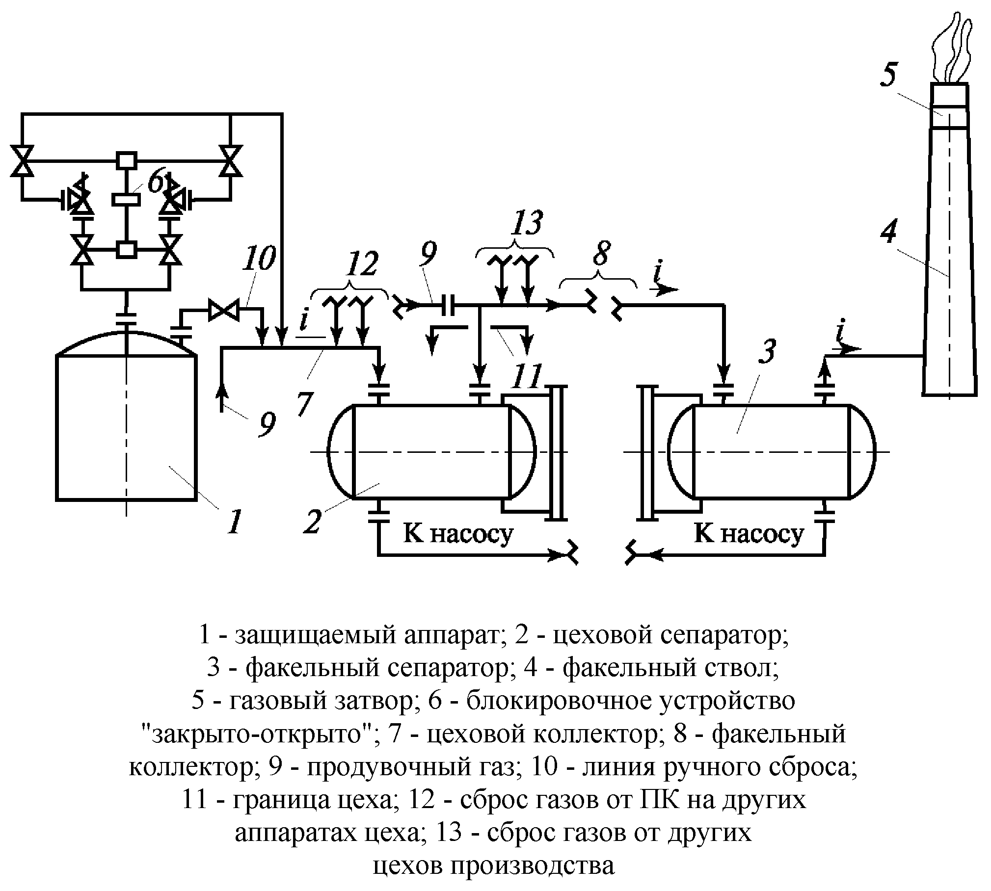

Приложение N 3  
к Руководству по безопасности  
факельных систем, утвержденному  
приказом Федеральной службы  
по экологическому, технологическому  
и атомному надзору  
от 22 декабря 2021 г. N 450

# Рекомендуемая схема сброса газов (паров) в факельную систему с постоянным отводом конденсата из сепаратора через гидрозатвор

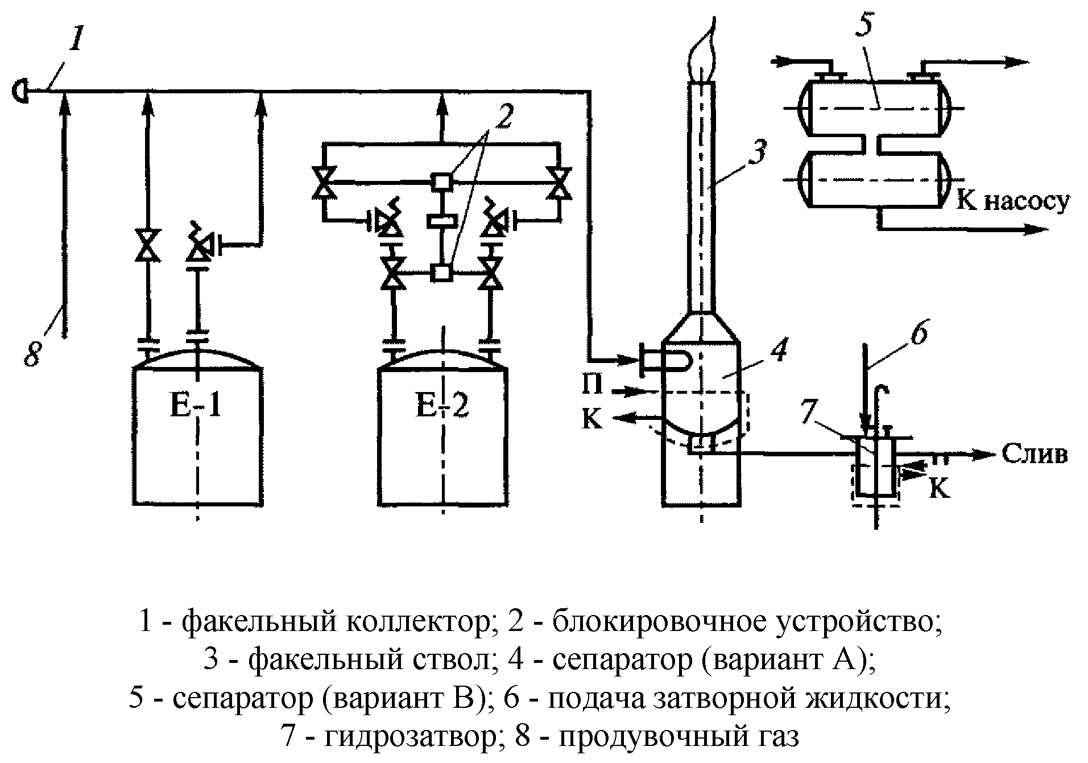

Приложение N 4  
к Руководству по безопасности  
факельных систем, утвержденному  
приказом Федеральной службы  
по экологическому, технологическому  
и атомному надзору  
от 22 декабря 2021 г. N 450

# Рекомендуемая схема подачи продувочного газа в факельный коллектор

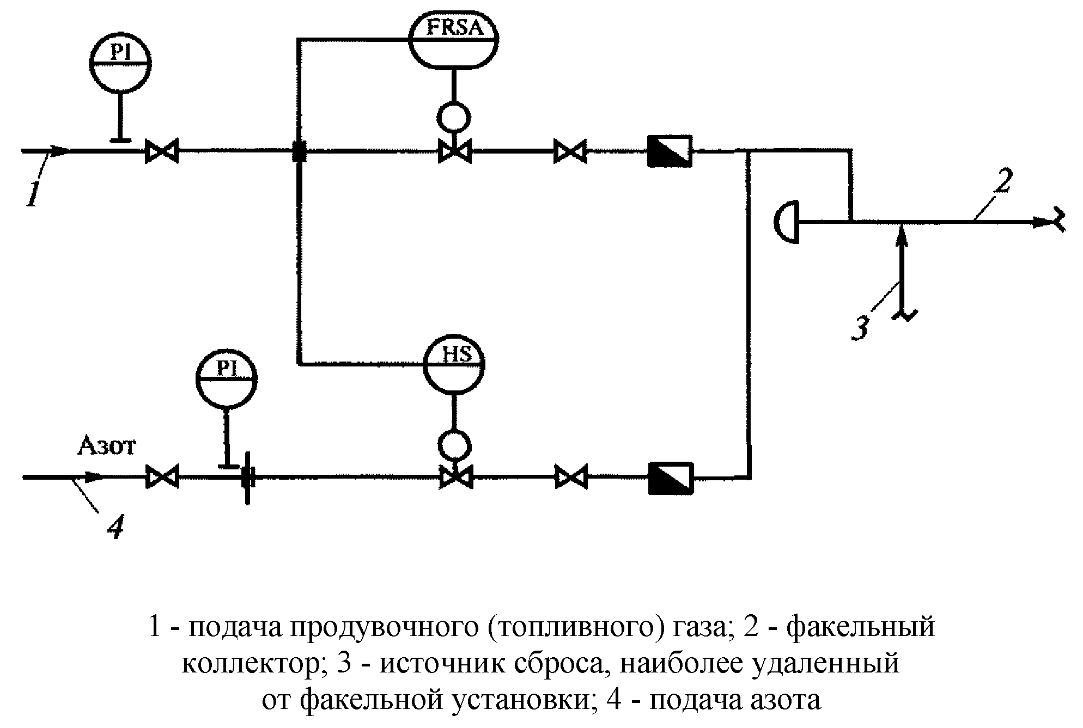

Приложение N 5  
к Руководству по безопасности  
факельных систем, утвержденному  
приказом Федеральной службы  
по экологическому, технологическому  
и атомному надзору  
от 22 декабря 2021 г. N 450

# Рекомендуемый расчет концентраций горючего газа при сбросе из предохранительного клапана через сбросную трубу

Расчет проведен для условий, когда выброс осуществляется горизонтально в течение длительного времени при наихудших метеоусловиях (штиль), а максимальная приземная концентрация газа не превышает 50% нижнего предела распространения пламени (воспламенения). Для уменьшения приземной концентрации рекомендуется сбросной патрубок направлять вертикально вверх.

1. Величина приземной концентрации газа на различных расстояниях от предохранительного клапана определяется по формуле:

, ,



или

, ,



где M - количество сбрасываемого газа, г/с;

d - диаметр сбросного патрубка, м;

V - секундный объем сбрасываемого газа при нормальном давлении, ;



X - горизонтальное расстояние от сбросного патрубка до места, в котором определяется концентрация, м;

, - плотность сбрасываемого газа и окружающего воздуха, ;



h - высота сбросного патрубка, м.

2. Величина максимальной приземной концентрации газа определяется по формуле:

, ,



или

, .



3. Расстояние, на котором наблюдается максимальная приземная концентрация, составляет:

, м.



4. Минимальная высота выброса определяется по формуле:

, ,



где - концентрация нижнего предела распространения пламени, .



Примечания.

1. Рекомендуется принимать скорость выхода газа из сбросного патрубка 80 м/с.

2. Опасной зоной считается круг радиусом .



Приложение N 6  
к Руководству по безопасности  
факельных систем, утвержденному  
приказом Федеральной службы  
по экологическому, технологическому  
и атомному надзору  
от 22 декабря 2021 г. N 450

# Рекомендуемая схема оснащения насосов для откачки углеводородов из факельного сепаратора (сборника конденсата) трубопроводами, контрольно-измерительными приборами и средствами автоматики

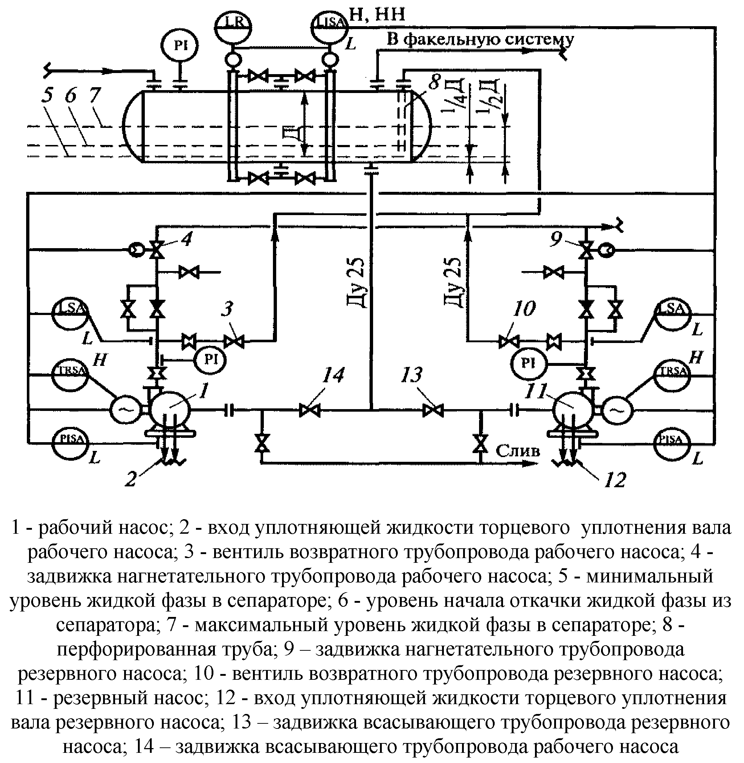

# Описание работы насосов

# Ситуация 1

Сброс углеводородных газов в факельную систему не производится. Факельная система заполнена топливным или инертным газом. Факельный сепаратор и насосы жидкостью не заполнены. Задвижки 13, 14, вентили 3, 10 находятся в открытом положении. Задвижки 4, 9 закрыты.

# Ситуация 2

Происходит сброс углеводородных газов в факельную систему. В сепараторе появляется конденсат, который по всасывающему трубопроводу поступает в оба насоса и заполняет их. Отвод газовой фазы происходит из нагнетательных линий насосов в сепаратор по трубопроводу Ду 25 через дроссельную шайбу с отверстием 10 мм.

# Ситуация 3

В факельном сепараторе продолжается накопление жидкости. Жидкость достигает уровня откачки (1/4 высоты сепаратора). Автоматически (дистанционно при соответствующем обосновании в проектной документации (документации на техническое перевооружение)) включается рабочий насос. Открывается задвижка 4 на нагнетании. Если уровень продолжает повышаться и достигает максимального уровня (1/2 высоты сепаратора), дается команда на включение резервного насоса и открывается задвижка 9 на линии нагнетания резервного насоса.

# Ситуация 4

В результате откачки количество жидкости в сепараторе уменьшается до минимального уровня, который определяется временем остановки насоса. При достижении этого уровня насос (насосы) автоматически выключается (выключаются) и закрываются задвижки на нагнетании.

Приложение N 7  
к Руководству по безопасности  
факельных систем, утвержденному  
приказом Федеральной службы  
по экологическому, технологическому  
и атомному надзору  
от 22 декабря 2021 г. N 450

# Рекомендуемая схема расчета

- угол отклонения факела от вертикальной оси факельного ствола;



- показатель адиабаты;



- горизонтальное смещение верхней точки факела от среза факельного ствола, м;



- вертикальное смещение верхней точки пламени от среза факельного ствола, м;



- молекулярный вес;



- число, 3,14;



- доля излучаемой энергии, проходящая через атмосферу без поглощения;



I - интенсивность теплового излучения ;



F - доля выделившейся при факельном горении энергии, перешедшей в излучение;

H - высота факельного ствола над нулевой отметкой (м);

- минимальная высота факельного ствола над нулевой отметкой с точки зрения непревышения предельно допустимого уровня интенсивности теплового потока от факела в заданной точке (на заданном объекте), м;



L - длина пламени факела, расстояние от среза факельного ствола до верхней точки, м;

М - число Маха потока при выходе из факельного ствола;

- абсолютное давление на выходе факельного ствола, кПа;



- температура сжигаемого газа на срезе факельного ствола, К;



Q - интенсивность тепловыделения в факеле, Вт;

- уровень интенсивности излучения (от факельного горения и солнечного потока) в заданной точке (на объекте), ;



- заданный (интересующий) уровень интенсивности излучения, ;



- массовый расход сжигаемого газа в факеле, кг/сек;



- уровень интенсивности от факельного горения излучения в заданной точке (на объекте), ;



- уровень предельно допустимой интенсивности излучения, ;



- уровень предельно допустимой интенсивности излучения от факела, ;



- уровень интенсивности от прямой солнечной радиации в заданной точке (на объекте), , определяется по максимальному для данной точки значению за все время года (рекомендуется определять по [ГОСТ Р 53615-2009](https://internet.garant.ru/document/redirect/70227424/0) (МЭК 60721-2-4:1987) "Национальный стандарт Российской Федерации. Воздействие природных внешних условий на технические изделия. Общая характеристика. Солнечное излучение и температура", утвержденный и введенный в действие [приказом](https://internet.garant.ru/document/redirect/6739433/0) Ростехрегулирования от 15 декабря 2009 г. N 947-ст);



- теплота сгорания топлива на факеле, Дж/кг;



- скорость звука в потоке истекающего газа на срезе факельного ствола, м/с;



Z - расстояние от центра излучения пламени до верха ствола, м;

d - диаметр факельного ствола, м;

h - высота заданной точки над нулевой отметкой (высота объекта), м;

r - расстояние от центра факельного пламени до заданной точки (объекта), м;

- расстояние до точки, где наблюдается заданный уровень излучения , м;



x - расстояние от факельного ствола (по горизонтали) до заданной точки (объекта), м;

- минимальное расстояние (по горизонтали) между факельным стволом и заданной точкой (объектом) с точки зрения непревышения предельно допустимого уровня интенсивности теплового потока от факела , м;



- скорость потока на срезе факельного ствола, м/с;



- средняя (за год) скорость ветра на уровне центра пламени, м/с;



- скорость ветра на уровне центра пламени, м/с;



- скорость ветра на высоте ее замера, м/с;



- высота замера скорости, м/с;



- характерный размер шероховатости, м.



# Расчет поля теплового излучения

Интенсивность излучения от факела факельной установки определяется соотношением переноса излучения в приближении сферического поля излучения:

,



где ,



Расстояние до точки, где наблюдается заданный уровень излучения , определяется по формуле:



.



Доля выделившейся энергии, перешедшая в излучение, в приоритетном порядке определяется из эмпирической/справочным информации с учетом конкретных данных факельной системы. При отсутствии информации для конкретной факельной системы используются данные по веществу из таблицы N 1.

Таблица N 1

# Значение коэффициента F

|  |  |
| --- | --- |
| Вещество | F |
| Водород | 0,17 |
| Метан/Природный газ | 0,24 |
| Пропан | 0,34 |
| Бутан | 0,3 |
| Этилен | 0,39 |

Для иных сред, не приведенных в таблице, величина F принимается равной 0,4.

Доля излучаемой энергии, проходящая через атмосферу без поглощения , определяется по соотношению:



.



# Расчет параметров истечения

При известных скорости движения среды и скорости звука на срезе факельного ствола число Маха на срезе факельного ствола определяется как:



,



где



Число Маха на выходе потока из среза факельного ствола при известных температуре и давлении на срезе определяется по следующему соотношению:



# Расчет характеристик факела

Длина факела в зависимости от Q интенсивности тепловыделения в факеле определяется по формуле:

,



где Q находится в пределах от 30 МВт до 10 ГВт.

Расстояние от центра излучения пламени до верха ствола определяется по формуле:

Z = L / 2

Горизонтальное и вертикальное смещения верхней точки факела от среза факельного ствола определяются по таблице N 2.



Таблица N 2

# Зависимость смещений факела от скорости истечения и скорости ветра

|  |  |  |
| --- | --- | --- |
|  | , м | , м |
| 0,00 | 0,000 | 1,000 |
| 0,01 | 0,218 | 0,750 |
| 0,05 | 0,681 | 0,560 |
| 0,10 | 0,782 | 0,443 |
| 0,15 | 0,842 | 0,364 |
| 0,20 | 0,879 | 0,313 |
| 0,25 | 0,910 | 0,271 |
| 0,30 | 0,929 | 0,242 |
| 0,35 | 0,943 | 0,217 |
| 0,40 | 0,947 | 0,196 |
| 0,50 | 0,950 | 0,161 |
| 0,60 | 0,952 | 0,140 |
| 0,70 | 0,956 | 0,122 |
| 0,80 | 0,960 | 0,111 |
| 0,90 | 0,964 | 0,102 |
| 1,00 | 0,965 | 0,092 |
| 1,10 | 0,968 | 0,089 |
| 1,20 | 0,972 | 0,086 |
| > 1.3 | 1 | 0 |

Угол отклонения факела от вертикальной оси факельного ствола определяется:



.



Для расчетов необходимо знать среднюю (за год) скорость ветра , на уровне центра пламени . Эта величина определяется по реализующимся за длительный период времени на высоте пламени скоростям ветра путем осреднения (с различным шагом). Расчетная скорость ветра на уровне центра пламени определяется по доступным (за длительный многолетний период времени) метеорологическим данным замеров модуля скорости ветра на определенной высоте . Для этого используется соотношение:



,



Характерный размер шероховатости оценивается по таблице N 3.



Таблица N 3

# Характерный размер шероховатости поверхности в зависимости от типа местности, где происходит рассеяние



|  |  |  |  |  |
| --- | --- | --- | --- | --- |
| Характерный размер шероховатости поверхности , м | Местность | | | |
| Природный ландшафт | Антропогенный ландшафт | | | |
|  | Лед, равнина, покрытая грязью |  | | |
|  | Равнины, покрытые снегом или укатанный грунт |
|  | Поверхность открытого моря при штиле |
| - | Обширные водные поверхности |
|  | Ровная поверхность пустыни |
|  | Поверхность моря в прибрежной зоне при ветре с моря |
|  | Снежная целина (с/х угодья) |
|  | Равнинная местность: скошенная трава ( см) | Равнинная местность, с/х угодья |  | |
|  | Равнинная местность: трава редкие деревья (зима, без листьев) |
|  | Равнинная местность: некошеная трава |
|  | Равнинная местность: одиночные деревья | Аэропорт - летное поле | |
|  | Равнинная местность: высокая трава (60 см) | С/х угодья: неубранные посевы зерновых | |
|  | Равнинная местность: редкие деревья (лето) |
|  | Холмистая местность |  | |
| 0,15 - 0,30 | Деревья | Большое количество заборов, изгородей, редкие здания | | |
| 0,40 | Лесистая местность | Окраины города* | | |
| 0,55 |  | Центры малых городов* | Территория промышленных предприятий | |
| 0,65 |  | Центры больших поселений и городов* | Территория промышленных предприятий при наличии высоких (более 15 метров) сооружений | |
| 0,90 | Леса |
| 1,30 |  |
| 1,35 |  | Центры больших городов, районы с высотными зданиями* | |
| 2,00 | Крайне холмистая и гористая местность* |  | | |
| 3,00 |  |  | | |

──────────────────────────────

* Неоднородный рельеф местности

──────────────────────────────

В заданной точке интенсивность теплового потока в расчетной точке складывается из потоков от солнца и от горящего факела:

.



При этом предельно допустимая интенсивность теплового потока от факела должна определяться с учетом максимальной величины солнечной радиации



.



Значения рекомендуется принимать:



у основания факельного ствола - 9,4 (персонал входит и работает в зоне ограждения факельной установки только при условии применения специальных костюмов защиты от повышенного теплового излучения);



при условии эвакуации персонала в течение 30 сек. - 4,8 ;



на границе ограждения факельной установки - 2,8 (при условии эвакуации персонала в соответствующей одежде в течение 30 сек.);



неограниченное время пребывания персонала независимо от типа применяемой одежды - 1,4 .



При этом, в случае размещения в единой конструкции нескольких факельных стволов, рекомендуется учитывать их взаимное влияние на плотность теплового потока.

При соответствующем обосновании в проектной документации (документации на техническое перевооружение), например, при размещении факельной установки в стесненных условиях или при большой массе возможных аварийных сбросов, допускается увеличение плотности теплового потока на границе ограждения факельной установки до 4,73 при условии обеспечения персонала специальной одеждой (с учетом минимальных рекомендаций, приведенных в приложении N 1) и его эвакуации в безопасную зону за рекомендуемое время, не превышающее 2-3 мин. При этом не рекомендуется превышение плотности теплового потока на рабочих местах с постоянным присутствием персонала в специальной одежде выше 1,58 , а в местах временного пребывания персонала рекомендуется разрабатывать специальные меры (технические и (или) организационные) по его защите от теплового излучения.



Расчетный вариант сброса определяется по максимальной интенсивности теплового потока.

# Расчет интенсивности теплового потока от пламени, минимального расстояния до объекта и высоты факельного ствола

Интенсивность теплового потока от факельного пламени в заданной точке (на объекте) проверяют при выбранной высоте факельного ствола H и заданном расстоянии от факельного ствола х. Минимальное расстояние (по горизонтали) между факельным стволом и заданной точкой (объектом) определяют при выбранной высоте факельного ствола. Высоту факельного ствола определяют при заданном расстоянии между факельным стволом и объектом. Эти величины вычисляются в зависимости от числа Маха М.



При М < 0,2:



При :



.



Приложение N 8  
к Руководству по безопасности  
факельных систем, утвержденному  
приказом Федеральной службы  
по экологическому, технологическому  
и атомному надзору  
от 22 декабря 2021 г. N 450

# Рекомендуемая схема сброса газов и паров при использовании многогорелочных (многостадийных) факельных систем

